Semaine du 14/11/2022
Correction du contrôle sur l'énergie en mécanique

1. Correction activité
<hidden>
activité 1 p 116
1. U = 0V quand l'aimant est immobile.
U = 0,13V quand on approche l'aimant de la bobine
U = -0,12V quand on éloigne l'aimant de la bobine
2. Michael Faraday. Il faut bouger un aimant devant une bobine.
3. Il faut un déplacement de l'aimant.
4. La tension est alternative car il y a une alternance de signe + et -.
5. Ec car il a de la vitesse
6. Il y a apparition d'une tension électrique, c'est donc un générateur.
7. Bobine et aimant en déplacement l'un par rapport à l'autre. La tension est alternative.
</hidden>

2. Exposés/leçon
Rappel de la semaine dernière :
Pour qu'un alternateur fonctionne, on lui fournit de l'énergie mécanique (Energie cinétique) et il la convertit en énergie électrique (et énergie thermique perdue).
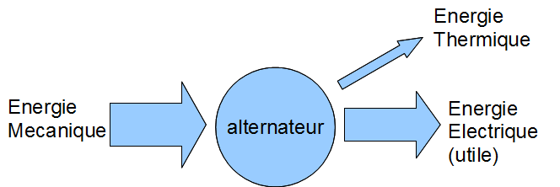

I. Énergies renouvelables et non renouvelables
Les énergies utilisées dans les centrales électriques peuvent être :
- renouvelables (vent, soleil, chute d'eau …) : elles se renouvellent rapidement sur la durée d'une vie humaine (100 ans)
- non renouvelables (pétrole, gaz naturel, charbon …).

II. Centrales thermiques à flamme
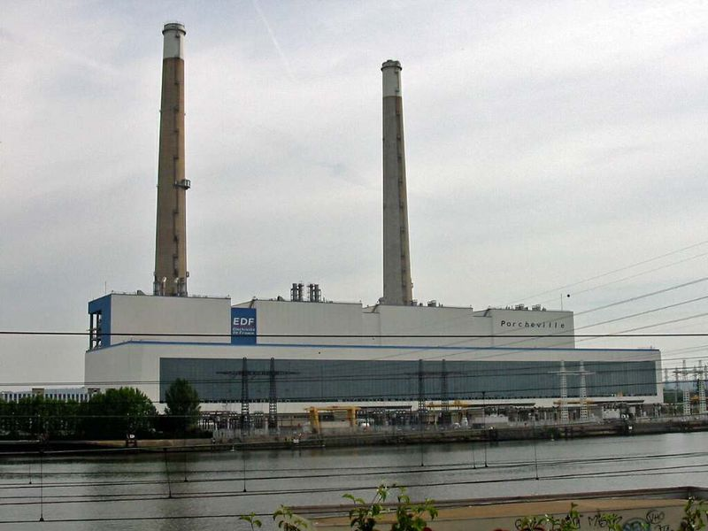
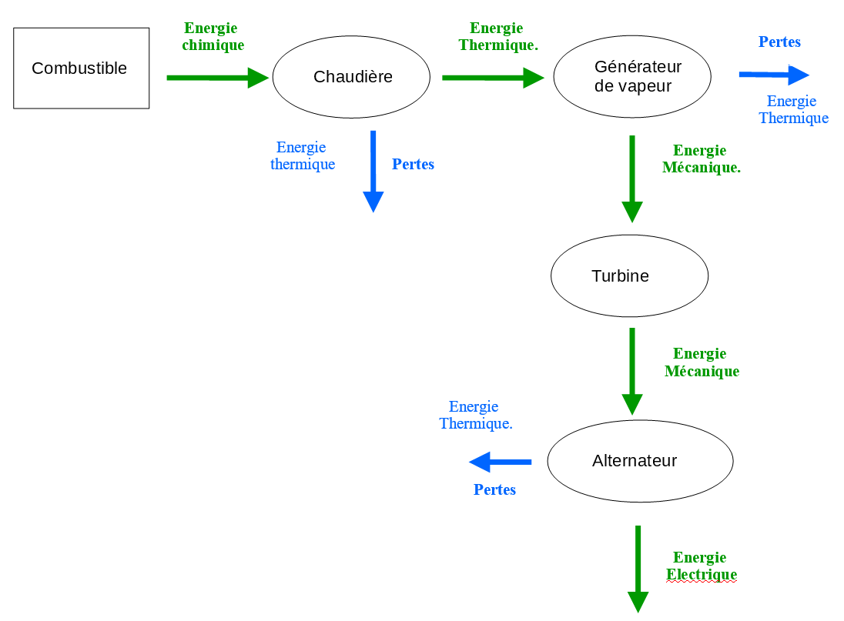
Un combustible ** (gaz naturel, **charbon, fioul) dégage de la chaleur en brûlant. La chaleur transforme l'eau liquide en vapeur **d'eau. La vapeur fait tourner une **turbine **qui entraîne l'alternateur **qui produit l'électricité.

Avantages
- Démarrage rapide
- Fonctionne tout le temps

Inconvénients
- Utilise une énergie non renouvelable (charbon, fioul, gaz naturel)
- Réchauffement des cours d'eau
- Rejet de grandes quantité de dioxyde de carbone
- Explosions, incendies
- On doit importer le charbon, le gaz naturel et le fioul (pétrole)
- Pays exportateurs de pétrole peu stable politiquement

III. Centrales thermiques nucléaires
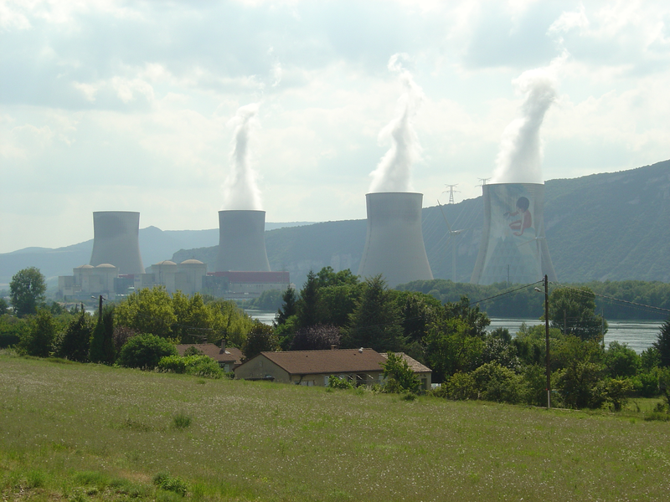
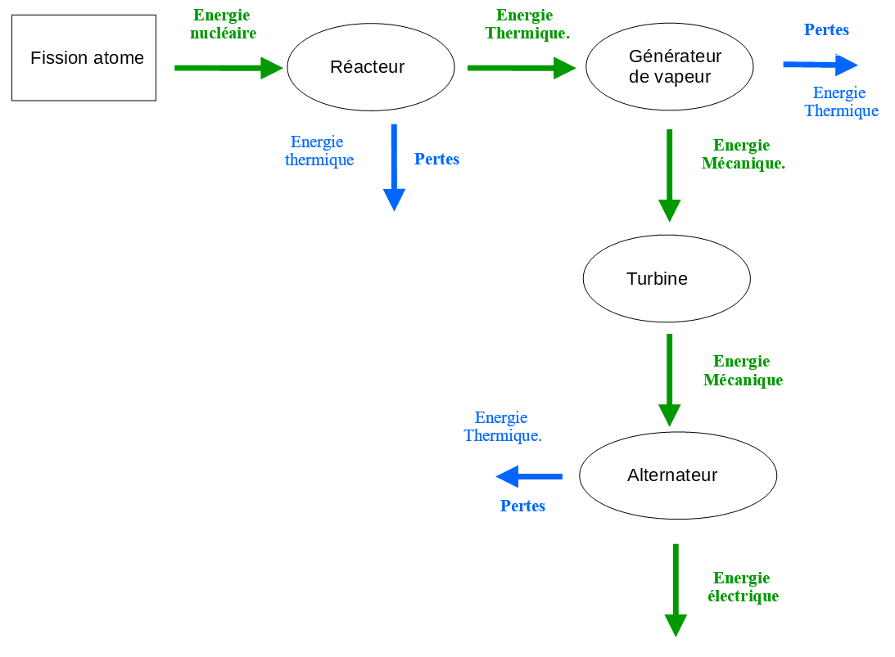
L'uranium **dégage de la chaleur lors d'une réaction nucléaire (fission des atomes). La **vapeur **ainsi crée fait tourner une **turbine qui entraîne l'alternateur qui produit du courant électrique.
(tour de refroidissement : https://www.youtube.com/watch?v=0mZkbwvuJ0k )

Avantages
- Fonctionne tout le temps
- Pays producteurs d'uranium un peu partout dans le monde
- Pas de rejet de dioxyde de carbone, gaz à effet de serre
- Produit autant que 5000 éoliennes

Inconvénients
- Démarrage lent
- Utilise une énergie non renouvelable
- Déchets radioactifs à très longue durée de vie
- Accidents très graves (radiations) https://www.youtube.com/watch?v=sgnUjtiV6A0
- Réchauffement des cours d'eau

IV. Centrales hydroélectriques (ou hydrauliques)
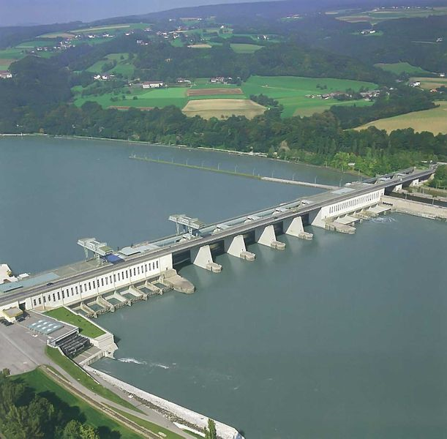
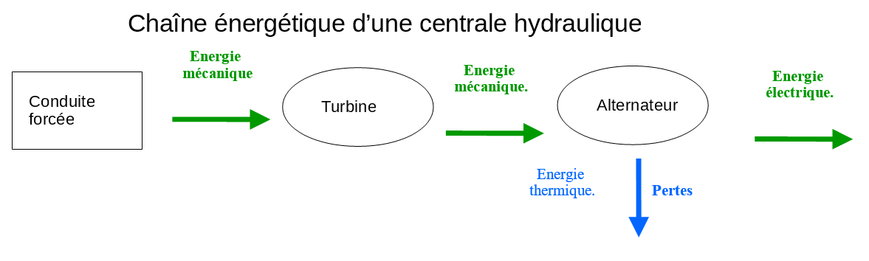
Une chute **d'eau fait tourner une **turbine **qui entraîne l'alternateur**.

Avantages
- Mise en marche immédiate
- Utilise une énergie renouvelable (chute de l'eau)
- Facile à construire
- Fonctionne tout le temps

Inconvénients
- Perturbe l'environnement
- Risque de rupture de barrage https://www.youtube.com/watch?v=PKi8ZnBILs4
- Déplacement des populations https://www.youtube.com/watch?v=3_8Ob4vZRDM
- Grande quantité de béton utilisée (dégagement de dioxyde de carbone lors de la fabrication du béton)

4. A faire pour la semaine prochaine
Bien apprendre sa leçon…
Exercice 11 p 127

